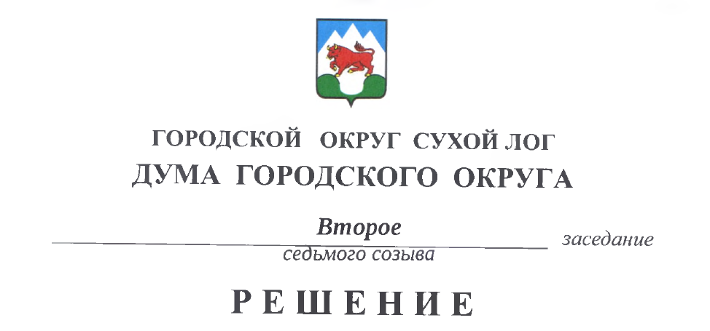

от 13.10.2022 № 12-РД

О досрочном прекращении полномочий депутата
Думы городского округа седьмого созыва С.А. Ефремова

В соответствии подпунктом 2 пункта 10, пунктом 11 статьи 40 Федерального закона от 06 октября 2013 года № 131-ФЗ «Об общих принципах организации местного самоуправления в Российской Федерации», подпунктом 2 пункта 1, пунктом 2 статьи 26 Устава городского округа Сухой Лог, на основании заявления депутата Думы городского округа С.А. Ефремова от 29 сентября 2022 года о досрочном прекращении депутатских полномочий, Дума городского округа
РЕШИЛА:
- Прекратить досрочно полномочия депутата Думы городского округа седьмого созыва по избирательному округу № 4 Ефремова Сергея Александровича с 29 сентября 2022 года, в связи с отставкой по собственному желанию.
- Опубликовать настоящее решение в газете «Знамя Победы» и разместить на официальном сайте городского округа Сухой Лог.
- Контроль исполнения настоящего решения возложить на постоянную мандатную комиссию (Е.В. Плотникова).

Председатель Думы городского округа Е.Г. Быков

